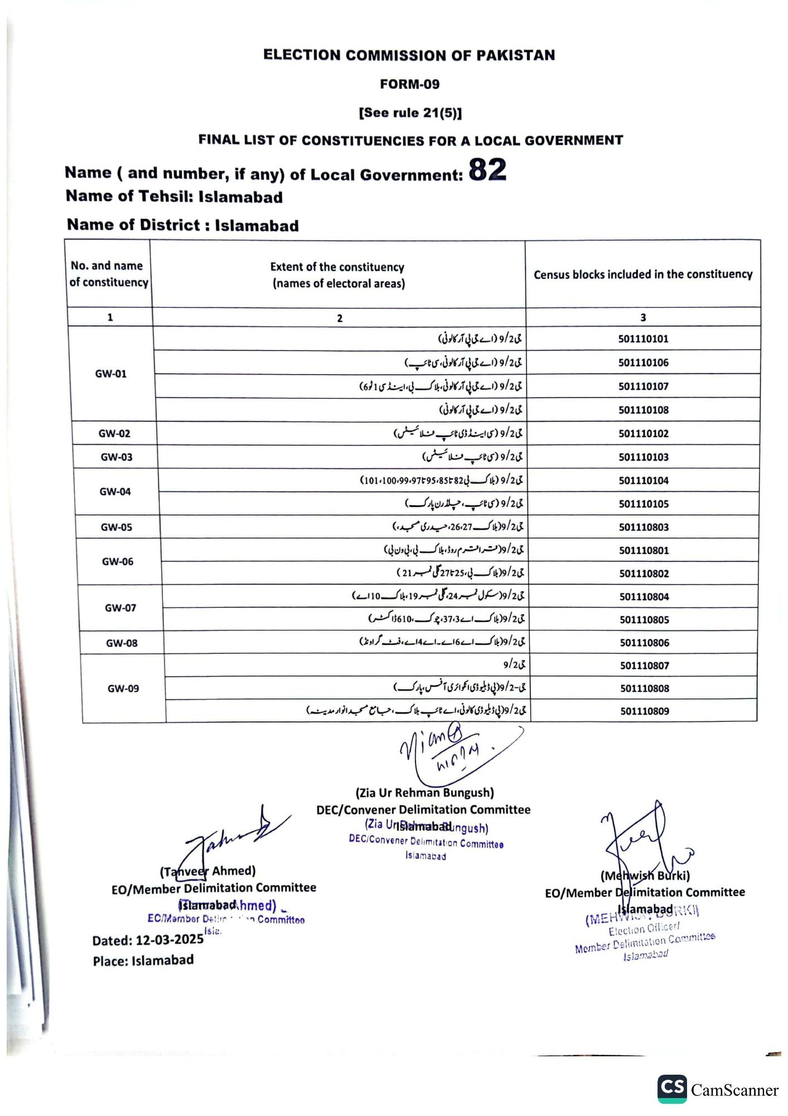
ELECTION COMMISSION OF PAKISTAN
FORM-09
[See rule 21(5)]
FINAL LIST OF CONSTITUENCIES FOR A LOCAL GOVERNMENT
Name (and number, if any) of Local Government: 82
Name of Tehsil: Islamabad
Name of District: Islamabad
No. and name of constituency
Extent of the constituency
(names of electoral areas)
Census blocks included in the constituency
1
GW-01
GW-02
GW-03
GW-04
GW-05
GW-06
GW-07
GW-08
GW-09
2
جی 2 / 9 (اے جی پی آر کالونی)
9/23 (اے جی پی آر کالونی ، سی ٹائپ)
جی 2 / 9 (اے جی پی آر کالونی، بلاک بی، این ڈی 1 ٹو 6)
جی 2 / 9 (اے جی پی آر کالونی)
جی 9/2 (سی اینڈ ڈی ٹائپ فلائیٹس)
ی 2 / 9 (ی ٹائپ ملائیش)
جی 9/2 (بلاک بی 82 تا 101،100،99،97795،85)
ی 2 / 9 (ی ٹائپ ، چلڈرن پارک)
9/23 ( بلاک 26،27، حیدری مسجد)
23 / وتر الترم روڈ، پلاک بی، بی ون بی )
جی 2 / 9 بلاک بی 25 تا 27 گلی نمبر 21 )
جی 2 / 9 ( سکول نمبر 24، گلی نمبر 19 ، بلاک 10اے )
جی 2 / 9 بلاک اے 37،3، چوک ،610 ڈاکٹر)
می 2 / 9 ( بلاک اے 6اے۔ اے 4اے ، فٹ گراونڈ)
9/23
2-33/ 9 پی ڈبلیوڈی انکوائری آفس ، پارک)
23 / 9 ( پی ڈبلیو ڈی کالونی، اے ٹائپ بلاک، جامع مسجد انوار مدینه)
(Tanveer Ahmed)
EO/Member Delimitation Committee
(slamabad.hmed)
EC Member Detin Committoo
Dated: 12-03-2025'
Isia.
Place: Islamabad
Nian@ पानील
(Zia Ur Rehman Bungush)
DEC/Convener Delimitation Committee (Zia Unslamabadungush)
DEC/Convener Delimitation Committee
Islamabad
3
501110101
501110106
501110107
501110108
501110102
501110103
501110104
501110105
501110803
501110801
501110802
501110804
501110805
501110806
501110807
501110808
501110809
(Mehwish Burki) EO/Member Delimitation Committee
(MEHamabadRKI)
Election Officer/
Member Delimitation Committes Islamabad
CS CamScanner

